「ちばエコスタイルキャラクター」使用取扱要領

（趣旨）
第１条 この要領は、「ちばエコスタイルキャラクター」（以下「キャラクター」という。）をパンフレット、リーフレット、ポスター、チラシ、広報・ＰＲ・啓発用グッズなどの印刷物及びデジタルコンテンツ等（以下「印刷物等」という。）に使用する場合の取り扱いに関し、必要な事項を定める。

（キャラクターの形式）
第２条 キャラクターの形式は、図のとおりとする。

（著作権）
第３条 キャラクターの著作権は千葉県に属する。

（キャラクターの使用）
第４条 別に定めるちばエコスタイルパートナー登録制度により登録した事業者等（以下「登録事業者等」という。）は、登録した区分及び取組に応じたキャラクターを使用することができる。
２ 登録事業者等以外の者は、次の各号のいずれかに該当するとき、キャラクターの使用を申し込むことができる。
（１）３Ｒを推進するために使用するとき。
（２）その他循環型社会の構築の観点から使用が適当であると認められるとき。
３ キャラクターは、キャラクター及びこれを使用する印刷物等の内容が、以下の各号の条件に適合する場合に限り、使用できるものとする。
（１）図に定められた形状および色彩で使用すること。ただし、単色印刷は可能とする。
（２）キャラクターの上に他の図や文字を重ねて使用しないこと。
（３）キャラクターを記載する印刷物に係る内容について、千葉県が保管していると誤解させるような表記とその他の使用形態をとっていないこと。
（４）特定の政治活動又は宗教活動に関するものでないこと。
（５）公序良俗に反するものでないこと。
（６）千葉県の印象を損ねるものでないこと。
（７）その他キャラクター作成の目的を損なう恐れがないと認められること。
４ キャラクターの使用は、循環型社会の構築に資するためというキャラクター作成の目的に鑑み、原則として無償とする。

（使用の申込み）
第５条 キャラクターを印刷物等に使用しようとする者は、「ちばエコスタイルキャラクター」使用申込書（別記第１号様式）に必要事項を記載し、千葉県に申し込むものとする。
２ 前項の申し込みの内容が前条の条件を満たすと判断される場合、千葉県は当該申し込みを承諾するものとし、キャラクターの使用の承諾を受けた者に対し、「ちばエコスタイルキャラクター」使用承諾書（別記第２号様式）を交付し、併せてキャラクターの印刷等用のデータを交付するものとする。
３ 第１項の申し込みの内容が前条の条件を満たしていない場合、千葉県は当該申し込みを承諾しないものとする。

（使用上の遵守事項）
第６条 前条第２項の使用承諾を受けた者（以下「キャラクター使用者」という。）は、キャラクターを使用申込書に記載した内容に従って使用しなければならない。

（使用の承諾の取消し）
第７条 キャラクター使用者が、前条の規定を遵守していないと認められる場合、千葉県はキャラクター使用の承諾を取り消すことができる。
２ 前項により承諾を取り消した場合、千葉県は速やかに文書によりその旨をキャラクター使用者に通知するものとする。
３ キャラクター使用者は、第２項の取消しを受けた日以降、印刷物を使用してはならない。
４ 千葉県は、第１項の取消しによって生じる一切の費用及び損害を負担しない。

（費用負担）
第８条 キャラクターの使用に伴って発生する一切の費用並びにキャラクターを使用した印刷物等の利用に伴って発生する一切の費用及び損害は、キャラクター使用者が負担する。

附則
（施行期日）
この要領は平成３０年８月１４日から施行する。
この要領は令和３年４月１日から施行する。
この要領は令和５年１０月６日から施行する。

図 ちばエコスタイルキャラクター
１ ちばプラごみ削減エコスタイルキャラクター「モラワン」
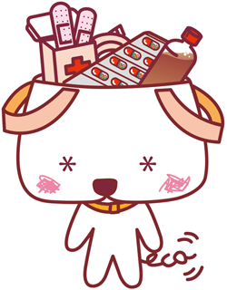
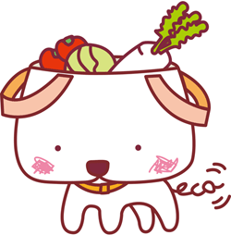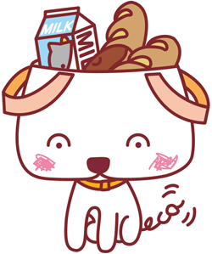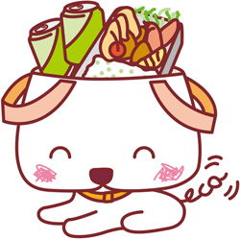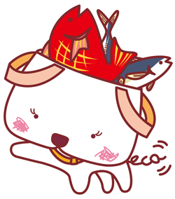
④
③
②①
⑤
①

２ ちば食品ロス削減エコスタイルキャラクター「ノコサーヌ」
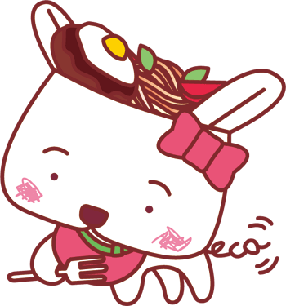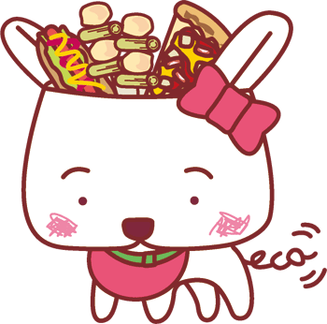
①
②①

第１号様式
「ちばエコスタイルキャラクター」使用申込書

年 月 日

千葉県環境生活部循環型社会推進課長 様

＜申込者＞
住所
氏名

「ちばエコスタイルキャラクター」の使用に関する要領第４条第２項及び第３項を確認のうえ、以下のとおり申し込みます。

使用する図の番号
使用の目的
使用する対象物
使用方法
使用数量
使用期間 | 年 月 日（ ）から  年 月 日（ ）まで
担当者連絡先 | 所属：  氏名：  連絡先：
添付書類
（１）使用する場所・位置などを記載したレイアウト、原稿、スケッチの資料
（２）申込者の概要を示すもの
（３）その他参考になるもの

第２号様式
「ちばエコスタイルキャラクター」使用承諾書

循社第 号
年 月 日

様

千葉県環境生活部循環型社会推進課長

年 月 日付けで申込みのあった「ちばエコスタイルキャラクター」の使用について、承諾します。

